Заявка - смета ГАУ « КЦСОН Тагилстроевского района г. Нижний Тагил»
Благотврительная программа «Доброе начало»

№ | Наименование товара | Внешний вид | Ссылка на товар | обоснование | Цена за 1 ед. | Кол-во | Общая сумма
1 | Кровать односпальная «Челси» Color, спальное место 800×2000 мм, цвет дуб крафт | 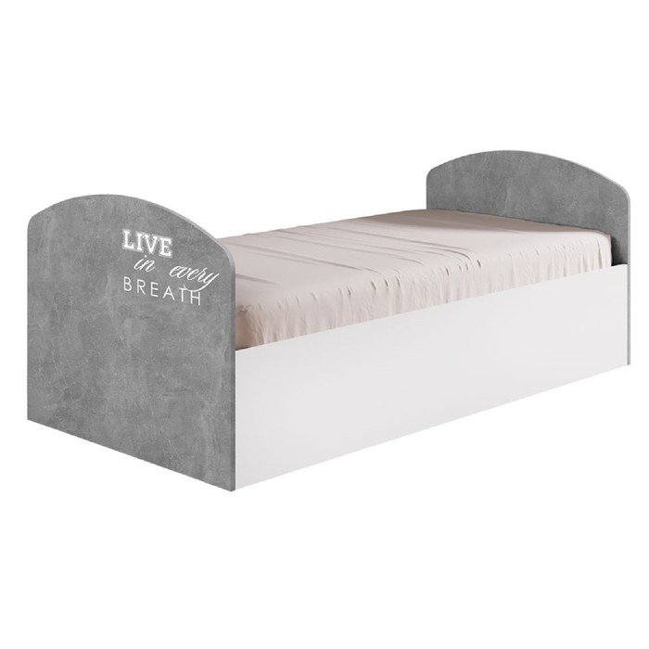 | https://www.sima-land.ru/7733003/krovat-detskaya-yunior-2-840-2030-650-mm-cvet-belyy-beton-svetlyy/ | В спальни воспитанников для создания комфортных условий проживания, приближенных к домашним | 7 450,00 | 8 | 59 600,00
2 | Диван Мафтин Аракуль 222x81x82 см велюр цвет серый омега 32 | 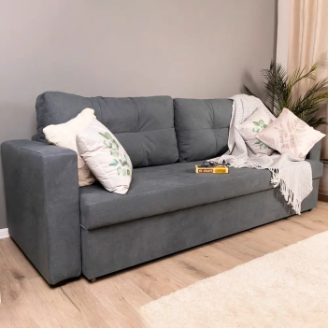 | Диван Мафтин Аракуль 222x81x82 см велюр цвет серый омега 32 ✳️ купить по цене 24 294 ₽ в Екатеринбурге с доставкой в интернет-магазине Лемана ПРО | 91905103 | В детские группы для создания комфортных условий проживания, приближенных к домашним | 24 376,00 | 2 | 48 752,00
3 | Диван Эхо 2Д.  Материал кожзам Моби 3  (бежевый) | 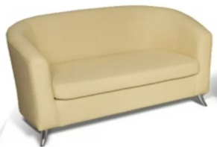 | Диван "Эхо" 2Д | Цена 13176 руб. в Берёзовский на Диванчик-Екб | Применение проактивных методов работы с семьями в «Комнате примирения» с целью создания благоприятных условий для разрешения конфликтов и восстановления отношений. | 13 176,00 | 3 | 39 528,00
4 | Кресло Эхо 1 К  Материал кожзам Моби 3  (бежевый) | 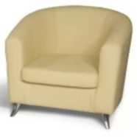 | Кресло "Эхо" 1К | Цена 9516 руб. в Берёзовский на Диванчик-Екб | Применение проактивных методов работы с семьями в «Комнате примирения» с целью создания благоприятных условий для разрешения конфликтов и восстановления отношений. | 9 516 ,00 | 2 | 19 032,00
5 | Пуф «Марио», 400×400×380 мм, экокожа, цвет бежевый | 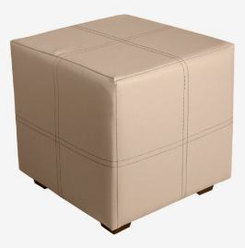 | Пуф «Марио», 400×400×380 мм, экокожа, цвет бежевый (4357396) - Купить по цене от 3 045.00 руб. | Интернет магазин SIMA-LAND.RU | Применение проактивных методов работы с семьями в «Комнате примирения» с целью создания благоприятных условий для разрешения конфликтов и восстановления отношений. | 3 045,00 | 2 | 6 090,00
6 | Чехол на мебель для дивана CONCORDIA, 230х90см | 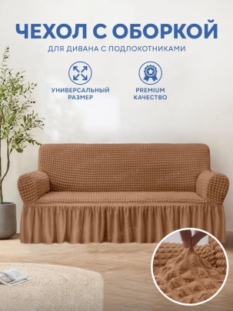 | Чехол на мебель для дивана для дивана CONCORDIA, 230х90см купить c доставкой на OZON по низкой цене (746266190) | В детские группы для создания комфортных условий проживания, приближенных к домашним | 2 634,00 | 2 | 5 268,00
7 | Покрывало стеганое двустороннее, Guten Morgen, Милан, |  | Покрывало Guten Morgen Милан Микрофибра 200x 150 см купить c доставкой на OZON по низкой цене (1917187463) | В спальни воспитанников для создания комфортных условий проживания, приближенных к домашним | 1 196,50 | 5 | 5 982,50
8 | Покрывало ультрастеп двустороннее, Guten Morgen, Микрофибра, Валенсия, Пепельно-розовый 150х200 см | 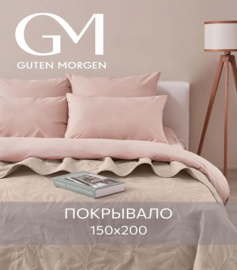 | Покрывало Guten Morgen Милан Микрофибра 200x 150 см купить c доставкой на OZON по низкой цене (2322175980) | В спальни воспитанников для создания комфортных условий проживания, приближенных к домашним | 1 309,00 | 5 | 6 545,00
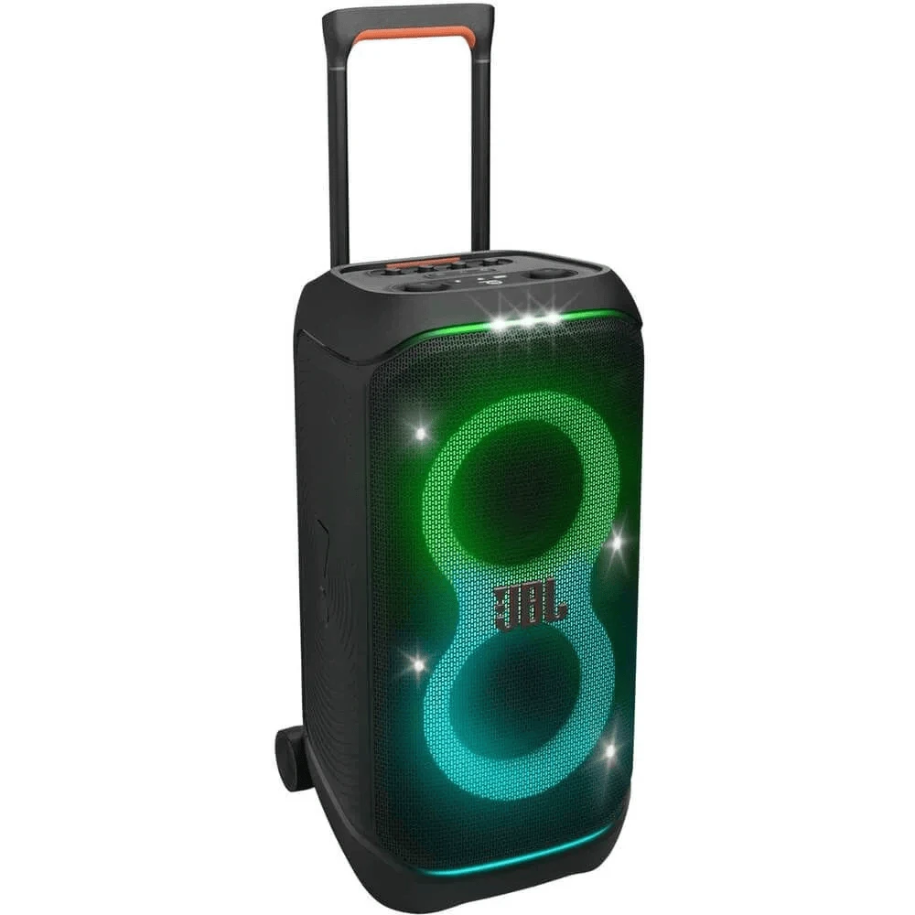  10 | Колонка портативная беспроводная блютуз, караоке с микрофоном. Артикул: 2965435861 |  | https://музыкамаг.рф/index.php?route=product/product&path=103&product_id=550 | Сопровождение занятий, направленных на снятие психоэмоционального напряжения. | 32 900,00 | 1 | 32 900,00
  11 | КДекоративный камин с эффектом 3d пламени, 30 см, светодиодный, работает от аккумулятора, для украшения квартиры, для праздников |  | https://www.ozon.ru/product/dekorativnyy-kamin-s-effektom-3d-plameni-30-sm-svetodiodnyy-rabotaet-ot-akkumulyatora-dlya-2639408707/?at=gpt4Zn4N3s1rwkRpuvz1R2ix1n5rrU8xqDgOCqomn1W | Электрокамин с эффектом живого огня для занятий, направленных на снятие тревоги и страха. | 2 800,00 | 1 | 2 800,00
12 | Гладильная доска Hausmann Capella 33x110см | 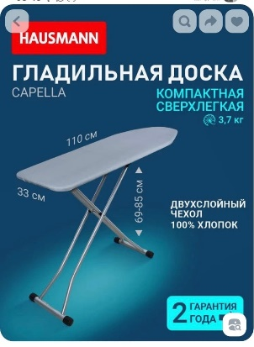 | Гладильная доска Hausmann Capella 33x110см купить на OZON по низкой цене (638734321) | Для обеспечения бесперебойной работы прачечной отделения социальной реабилитации для несовершеннолетних | 3 171,00 | 1 | 3 171,00
13 | Tefal Express Steam FV2837E0 Утюг для одежды, с отпаривателем | 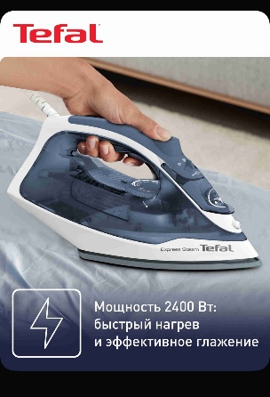 | Tefal Express Steam FV2837E0 Утюг для одежды, с отпаривателем, белый, синий купить на OZON по низкой цене (255110885) | Для обеспечения бесперебойной работы прачечной отделения социальной реабилитации для несовершеннолетних | 2 999,00 | 1 | 2 999,00
14 | Weissgauff Стиральная машина WM 59412 DC Inverter Steam с Инверторным двигателем и Паром, Загрузка 12 кг, 1400 оборотов, 14 программ, Быстрая стирка 15 мин. | 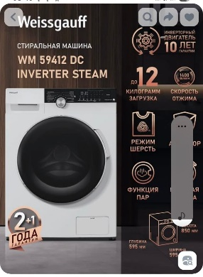 | Weissgauff Стиральная машина WM 59412 DC Inverter Steam с Инверторным двигателем и Паром, Загрузка 12 кг, 1400 оборотов, 14 программ, Быстрая стирка 15 мин, Установка в колонну с сушильной машиной, Сенсорное управление, Дозагрузка, Защита от протечек, белый, черный купить на OZON по низкой цене (1134499613) | Для обеспечения бесперебойной работы прачечной отделения социальной реабилитации для несовершеннолетних | 41 382,,00 | 1 | 41 382,00
15 | Монитор Hartens 24" HTM24C180, черный | 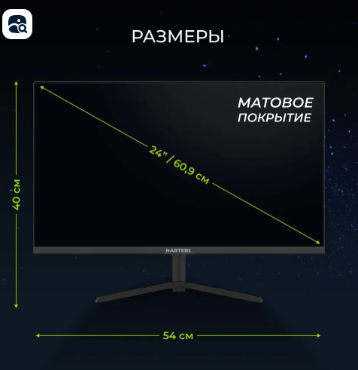 | Hartens 24" Монитор HTM24C180, черный купить на OZON по низкой цене (1331151732) | Для отображения информации и графики и видео, созданных компьютером | 10 490,00 | 1 | 10 490,00
16 | МФУ лазерное HP LaserJet Enterprise MFP M430f (3PZ55A) |  | МФУ лазерное HP LaserJet Enterprise MFP M430f (3PZ55A) купить на OZON по низкой цене (3168348755) | С целью  обеспечения печатной  информации для стендов,  оформления буклетов, выставок, раздаточных материалов и др. | 56 947,00 | 1 | 56 947,00
17 | Телевизор 51-55 TCL 55 P7K |  | TCL Телевизор 55P7K (2025) QLED, MEMC, VRR 120 Гц, Google TV, HDMI 2.1, Wi-Fi 5 55.01" 4K UHD, черный купить на OZON по низкой цене (2609249767) | Для проведения досуга | 44 809,00 | 1 | 44 809,00
18 | Швейная машинка Leader Red Cat электрическая с педалью / бытовая техника для дома с функцией петля полуавтомат, зигзаг, принадлежностями и аксессуарам | 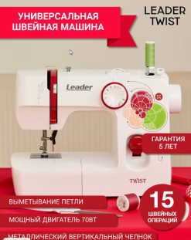 | https://www.ozon.ru/product/shveynaya-mashinka-leader-twist-elektricheskaya-s-pedalyu-bytovaya-tehnika-dlya-doma-s-1501785565/?at=lRt60NnRyuKyJ7BohKkq9K4s1Qkm5MuwEXZLqtQxvyR7 | Для приобретения навыка швейного дела | 8 645,00 | 1 | 8 645,00
19 | Проектор для фильмов |  | Проектор для фильмов купить на OZON по низкой цене (2222234717) | Для проведения досуга | 5 351,00 | 1 | 5 351,00
20 | Набор столовых ложек из нержавеющей стали Доляна «Букет», длина 20.5 см, 6 шт., серебристый | 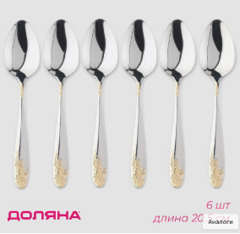 | Набор столовых ложек из нержавеющей стали Доляна «Букет», длина 20.5 см, 6 шт., серебристый (9228222) - Купить по цене от 397.00 руб. | Интернет магазин SIMA-LAND.RU | Внедрение семьесберагающих технологий. Проведение чайных гостиных в рамках деятельности семейных Клубов, с целью укрепления детско-родительских отношений, повышения родительской компетенции в вопросах воспитания и умения справляться с жизненными ситуациями. | 498,00 | 2 | 996 ,00
21 | Салфетница Доляна «Лайн», золото | 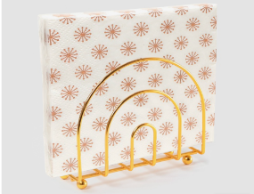 | Салфетница Доляна «Лайн», золото (10805439) - Купить по цене от 159.00 руб. | Интернет магазин SIMA-LAND.RU | Внедрение семьесберагающих технологий. Проведение чайных гостиных в рамках деятельности семейных Клубов, с целью укрепления детско-родительских отношений, повышения родительской компетенции в вопросах воспитания и умения справляться с жизненными ситуациями. | 199,00 | 2 | 398,00
22 | Сахарница с ложкой и крышкой Elan Gallery Белая с золотом, 250 мл, фарфоровая, 9х9х10 см купить | 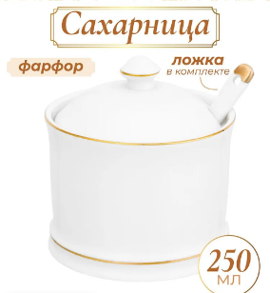 | Сахарница с ложкой и крышкой Elan Gallery Белая с золотом, 250 мл, фарфоровая, 9х9х10 см купить на OZON по низкой цене (335134580) | Внедрение семьесберагающих технологий. Проведение чайных гостиных в рамках деятельности семейных Клубов, с целью укрепления детско-родительских отношений, повышения родительской компетенции в вопросах воспитания и умения справляться с жизненными ситуациями. | 794,00 | 1 | 794,00
23 | Чайная пара Доляна Organic Gold, чашка 230 мл, блюдце d=16 см, фарфор, белая | 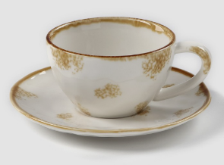 | Чайная пара Доляна Organic Gold, чашка 230 мл, блюдце d=16 см, фарфор, белая (4471208) - Купить по цене от 299.00 руб. | Интернет магазин SIMA-LAND.RU | Внедрение семьесберагающих технологий. Проведение чайных гостиных в рамках деятельности семейных Клубов, с целью укрепления детско-родительских отношений, повышения родительской компетенции в вопросах воспитания и умения справляться с жизненными ситуациями. | 349,00 | 12 | 4188,00
24 | Тарелка Доляна Organic Gold, d=27.5 см, фарфор, белая | 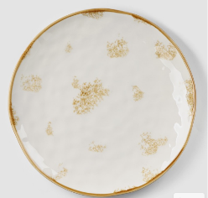 | Тарелка Доляна Organic Gold, d=27.5 см, фарфор, белая (4471204) - Купить по цене от 499.00 руб. | Интернет магазин SIMA-LAND.RU | Внедрение семьесберагающих технологий. Проведение чайных гостиных в рамках деятельности семейных Клубов, с целью укрепления детско-родительских отношений, повышения родительской компетенции в вопросах воспитания и умения справляться с жизненными ситуациями. | 599,00 | 2 | 1198,00
25 | Блюдо Доляна Organic Gold, 30×21×2.5 см, фарфор, белое | 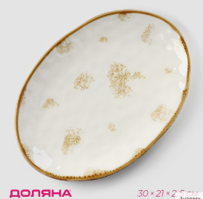 | Блюдо Доляна Organic Gold, 30×21×2.5 см, фарфор, белое (4471194) - Купить по цене от 699.00 руб. | Интернет магазин SIMA-LAND.RU | Внедрение семьесберагающих технологий. Проведение чайных гостиных в рамках деятельности семейных Клубов, с целью укрепления детско-родительских отношений, повышения родительской компетенции в вопросах воспитания и умения справляться с жизненными ситуациями. | 849 ,00 | 2 | 1698,00
26 | Комплект вертикальных жалюзи Унистайл VZHBEZHE 150x210 см алюминий цвет бежевый | 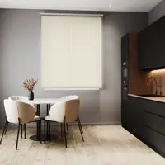 | https://ekaterinburg.lemanapro.ru/product/komplekt-vertikalnyh-zhalyuzi-unistayl-vzhbezhe-150x210-sm-alyuminiy-cvet-bezhevyy-92119710/ | Защита от попадания прямых солнечных лучей в палаты медблока, создание условий для уютного, комфортного пребывания детей | 4 666,00 | 1 | 4 666,00
27 | Комплект вертикальных жалюзи Унистайл Vzhorbez 220x230 см алюминий цвет бежевый | 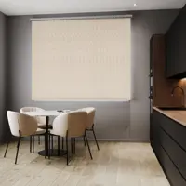 | https://ekaterinburg.lemanapro.ru/product/komplekt-vertikalnyh-zhalyuzi-unistayl-vzhorbez-220x230-sm-alyuminiy-cvet-bezhevyy-92125677/ | Защита от попадания прямых солнечных лучей в палаты медблока, создание условий для уютного, комфортного пребывания детей | 3 854,00 | 2 | 13 360,00
28 | Римская штора блэкаут "Лайм" 120х100 см, PASIONARIA | 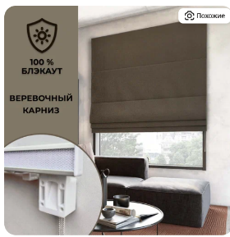 | https://market.yandex.ru/card/rimskaya-shtora-laym-120kh100-sm-pasionaria/102879944128?firstOpenOskuId=4375504089&firstOpenOfferId=DJiQWwrBrsGuU1WKpK7j5g&clid=1601 | Применение проактивных методов работы с семьями в «Комнате примирения» с целью создания благоприятных условий для разрешения конфликтов и восстановления отношений. | 8 845,00 | 1 | 8 845,00
29 | Сенсорный носки-чехол для детей, сенсорная комната, успокоение при аутизме, СДВГ, тактильная терапия. Артикул: 2012626757 |  | Эксклюзивный сенсорный мешок Кислинг 68x119 см для развития тактильных ощущений у детей с аутизмом купить на OZON по низкой цене (2935312883) | Проведение психологических тренингов по снятию тревоги, перегрузки, улучшению концентрации внимания. | 847,00 | 1 | 847,00
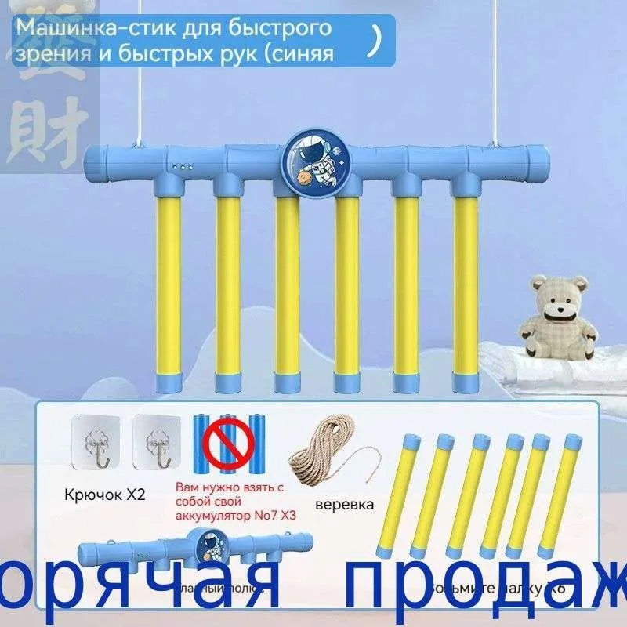  30 | Захват для палочек. Артикул: 2797465500 |  | Захват для палочек купить на OZON по низкой цене (2797465500) | Для организации занятий по развитию ловкости и координации. | 627,00 | 1 | 627,00
31 | Игра для детей SmileDecor по системе Монтессори Тактильный куб Артикул: 1583384404 | 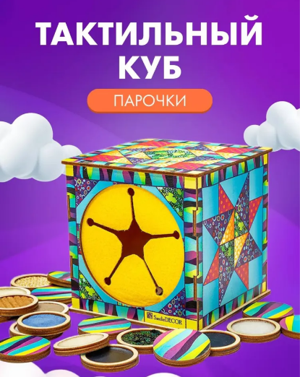 | Тактильное сенсорное лото по методике Монтессори "Парочки" деревянный куб Smile Decor, 10 пар фишек-фактур для сенсорного развития купить на OZON по низкой цене (199062129) | С целью развития навыков:  моторика, память, внимание, логика. | 1 075,00 | 1 | 1 075,00
32 | Настольная психологическая игра 6 Шляп мышления развитие критического, креативного и эмоционального интеллекта (EQ) для семьи, педагогов и тимбилдинга.  Артикул: 1926324398 |  | https://www.ozon.ru/product/nastolnaya-psihologicheskaya-igra-dlya-semi-druzey-i-komand-igra-6-shlyap-navyki-kriticheskogo-i-3247379578/?at=57twLOwRJcVjV1GmHxgGoqms5DjL9lhRZyDG7SWv7Kr1 | Для организации занятий на развитие мышления,  логики, эмоций,  интуиции. | 591,00 | 1 | 591,00
33 | Доска Бильгоу (баламетрикс) - для мозжечковой стимуляции. Балансировочная доска (тренажер) из дерева. Артикул: 191741393 | 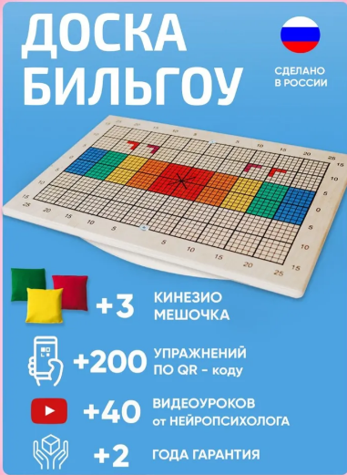 | Доска Бильгоу (баламетрикс) - для мозжечковой стимуляции. Балансировочная доска (тренажер) из дерева купить c доставкой на OZON по низкой цене (191741393) | Для организации занятий по формированию устойчивого равновесия и управления собственным телом, активация внутренних ресурсов. | 2 068,00 | 1 | 2 068,00
34 | Балансировочные полусферы массажные с шипами 8 шт. Артикул: 2162269562 | 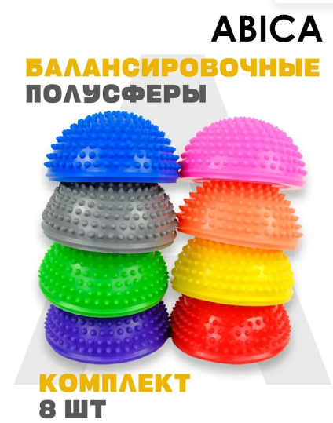 | Балансировочные полусферы массажные с шипами 8 шт купить c доставкой на OZON по низкой цене (2162269562) | Для организаций занятий по развитию координации движения, укреплению мышц и снятию напряжения. | 2 580,00 | 1 | 2 580,00
 | ИТОГО |  |  |  |  |  | 444 222,50
(Четыреста сорок четыре тысячи двести двадцать два рубля 50 коп.)

Директор ГАУ «КЦСОН Тагилстроевского района г. Нижний Тагил» Н. В. Емельянова

Председатель СРБОО «Время добрых дел» А. В. Ковальчук

Исп. Волкова Ольга Юрьевна +79068550455
Озон: Нижний Тагил, ул. Матросова, 13
Сималенд: Нижний Тагил, ул. Балакинская, 18

